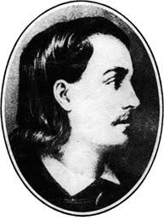
РЕПУБЛИКА СРБИЈА - ГРАД БЕОГРАД
ГРАДСКА ОПШТИНА СУРЧИН
ОСНОВНА ШКОЛА „БРАНКО РАДИЧЕВИЋ“
11275 Б О Љ Е В Ц И

Браће Кокар бр. 5, тел 8403-454, 8403-170

Е-маил: os_boljevci@yahoo.com

На основу чл. 119. став 1. тачка 1) Закона о основама система образовања и васпитања („Сл. гласник РС“, бр. 88/2017, 27/2018-др.закон, 10/2019, 6/2020 и 129/21), чл. 65. став 1. тачка 15) Пословника о раду Школског одбора, Школски одбор ОШ „Бранко Радичевић“ Бољевци, на седници одржаној 04.07.2022. године, једногласно је донео

ОДЛУКУ
Да ће се за продају старог школског намештаја одржати лицитација у понедељак 11.07.2022. године са почетком у 8 сати.

Председник Школског одбора
Светлана Станковић

